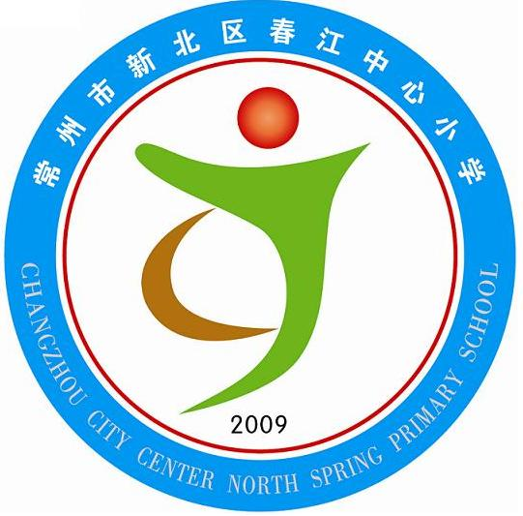
享受如春教育 培育有根新人
春江中心小学“班主任俱乐部”活动方案
一、活动目的：
为了更好地践行我校的办学思想，落实德育目标具体化的德育规划，打造个性鲜明的班级文化精神，以班级特色文化建设促优化班集体的建设，发挥班级文化建设的育人功能，从而使学生在班级特色文化建设中提高思想道德修养和整体素质，整体提升我校班主任专业化管理水平与技巧。特开展本次“班主任俱乐部”活动。
二、活动主题：构建班级文化 凸现班级特色
三、活动对象：全体班主任、年级组长
四、活动时间：2011年4月1日下午3:50—5:00。
五、活动地点：“同心楼”三楼校本教研室
六、活动主持：倪元芬
七、活动过程：
（一）推荐阅读
导读一篇有关“班级文化建设”方面的文章。（倪元芬老师）
（二）经验交流
优秀班主任就如何“构建班级文化，凸现班级特色”，进行经验分享。（责任人：黄文娟老师、张小玲老师、陈小燕老师）
友情提醒：请年级组长组织年段责任教师做好总结，形成文本稿，于活动后交倪元芬老师处。
（三）反思交流
年级组长、班主任简单交流自己本月的工作情况。
友情提醒：请老师们提前到校园网下载月工作反思反馈表，并于活动后交倪元芬老师处。
（四）、学生发展处月工作小结（周海娣老师）
（五）徐校长讲话。
八、活动要求：
1、桌椅排放：宋洪涛、吴玲宁
2、活动摄影：郭敏
3、活动报道及资料整理：倪元芬
4、活动资料记录：丁雅娟
5、活动背景PPT制作：蒋小宇
常州市新北区春江中心小学
2011年3月24日

